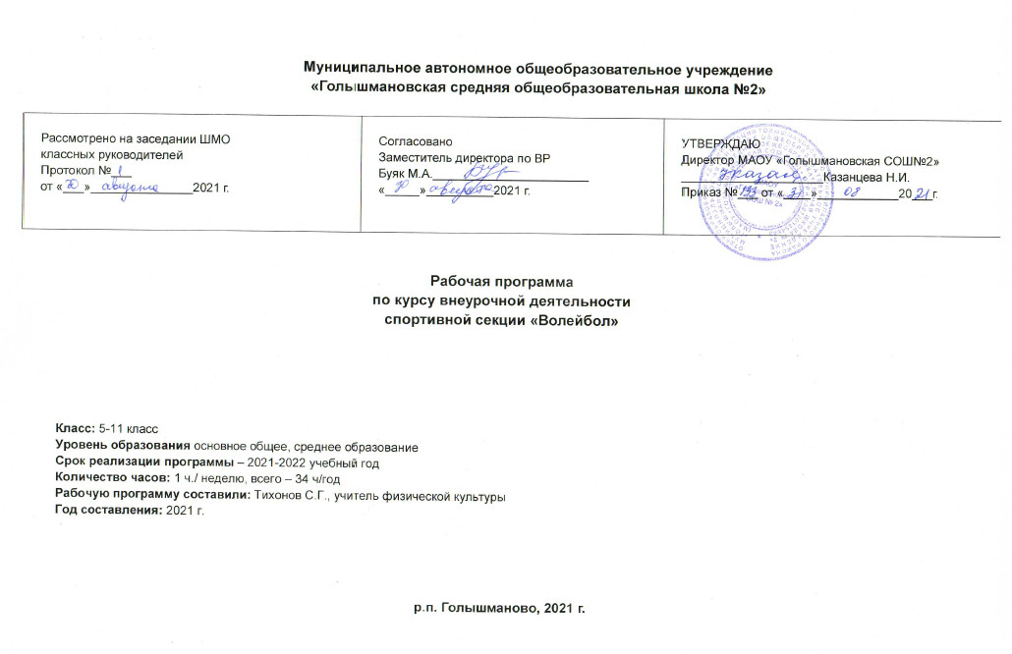

Результаты освоения курса внеурочной деятельности

Результаты освоения программного материала оцениваются по трём базовым уровням и представлены соответственно личностными, метапредметными и предметными результатами.
Личностные результаты:
- дисциплинированность, трудолюбие, упорство в достижении поставленных целей;
-умение управлять своими эмоциями в различных ситуациях;
-умение оказывать помощь своим сверстникам.
Метапредметные результаты:
-определять наиболее эффективные способы достижения результата;
-умение находить ошибки при выполнении заданий и уметь их исправлять;
-умение объективно оценивать результаты собственного труда, находить возможности и способы их улучшения.
Предметные результаты:
-формирование знаний о волейболе и его роли в укреплении здоровья;
- умение рационально распределять своё время в режиме дня, выполнять утреннюю зарядку;
- умение вести наблюдение за показателями своего физического развития
Данная программа делает акцент на формирование у учащихся активистской культуры здоровья и предполагает:
потребность в систематических занятиях спортом, регулярном участии в спортивных соревнованиях, стремление показывать как можно более высокие результаты на соревнованиях;
умение использовать полученные знания для успешного выступления на соревнованиях;
спортивный образ (стиль) жизни, предусматривающий активные занятия спортом и регулярное участие в спортивных соревнованиях;
стремление индивида вовлечь в занятия волейболом свое ближайшее окружение (семью, друзей, коллег и т.д.).

Содержание курса внеурочной деятельности

Содержание курса внеурочной деятельности «Волейбол» направленно на воспитание высоконравственных, творческих, компетентных и успешных граждан России, способных к активной самореализации в общественной и профессиональной деятельности, умело использующих ценности физической культуры для укрепления и длительного сохранения собственного здоровья, оптимизации трудовой деятельности и организации здорового образа жизни.
В предложенной программе выделяются четыре разделов:
- Основы знаний.
- Техническая подготовка.
- Основа тактики игры.
- Товарищеские игры по волейболу.
В разделе «Основы знаний» представлен материал, способствующий расширению знаний учащихся о собственном организме; инструктаж по Т.Б.; о гигиенических требованиях; об избранном виде спорта.
В разделе «Техническая подготовка» даны упражнения, строевые команды и другие двигательные действия. Общефизическая подготовка способствует формированию общей культуры движений, развивает определенные двигательные качества. Техническая подготовка способствует правильному выполнению техники приема ,передач, подач мяча, представление правильной стойке в волейболе и перемещение игроков во время игры.
В разделе «Основа тактики игры» представление взаимодействий игроков в защите, нападение и во время розыгрыша мяча.
В разделе «Товарищеские игры по волейболу» отработка и совершенствование всех разучиваемых навыков волейболиста.
Контрольные нормативы по технической подготовке с учетом возраста.
Нормативы по физической подготовке.
Практическая часть более чем на 90 % представлена практическими действиями – физическими упражнениями.
Теоретическая часть включает в себя:
- объяснение педагогом необходимых теоретических понятий,
- беседу с учащимися,
- показ изучаемых технических элементов,
- просмотр презентаций.
Стойки и перемещения
Стойка волейболиста – поза готовности к перемещению и выходу в исходное положение для выполнения технического приёма
Техника выполнения: ноги расставлены на ширине плеч и согнуты в коленях. Одна нога может быть немного впереди другой, ступни расположены параллельно. Туловище наклонено вперёд. Чем ниже стойка, тем больше наклон туловища. Руки согнуты в локтях, кисти на уровне пояса.
Применение: при подготовке к приёму подачи, при приёме и передачах мяча, перед блокированием, при приёме нападающих ударов и страховке.
Перемещения – это действия игрока при выборе места на площадке.
В зависимости от характера технического приёма и игровой ситуации в волейболе используются различные способы перемещения: приставной шаг, двойной шаг, бег (рывок к мячу), прыжки.
Обучение
1. В стойке волейболиста:
- выпад вправо, влево, шаг вперёд, назад;
- приставные шаги вправо, влево от одной боковой линии площадки до другой;
- двойной шаг вперёд-назад.
Методическое указание: руки перед грудью согнуты в локтях и готовы выполнять действия с мячом.
2. Скачок вперёд одним шагом в стойку.
3. Подпрыгнуть, вернуться в стойку волейболиста и выполнить шаг или выпад: а) вперёд; б) в сторону.
4. По сигналу (в беге) остановка в стойку и прыжок вверх толчком двух ног.
5. Перемещения в стойке по сигналу – в стороны, вперёд, назад.
6. Эстафеты с перемещениями различными способами, с выполнением различных заданий.
Передача мяча сверху двумя руками
Техника выполнения: в исходном положении туловище вертикально, ноги согнуты в коленях (степень сгибания ног зависит от высоты траектории полёта мяча), стопы параллельны или одна (разноимённая сильнейшей руке) несколько впереди. Руки согнуты в локтях, локти слегка разведены. Кисти вынесены перед лицом так, чтобы большие пальцы находились на уровне бровей и были направлены друг к другу. Указательные и большие пальцы обеих рук образуют треугольник . Пальцы напряжены и слегка согнуты. Встреча рук с мячом осуществляется вверху над лицом. При передаче руки и ноги выпрямляются и мячу (мягким ударом кистями) придаётся нужное направление. Руки сопровождают полёт мяча и после передачи почти полностью выпрямляются .
Применение: при приёме подач, передачах для нападающего удара и перебивании мяча через сетку.
Обучение
1. Имитация перехода из стойки волейболиста в исходное положение для приёма и передачи мяча.
2. Имитация передачи мяча двумя руками сверху на месте и после перемещения.
3. Освоение расположения кистей и пальцев рук на мяче, мяч на полу. Кисти рук располагаются таким образом, чтобы большие пальцы были направлены друг к другу, указательные – под углом друг к другу, а все остальные обхватывали мяч сбоку-сверху. Мяч поднимается с пола в исходное положение над лицом.
4. В стойке волейболиста подбросить мяч одной рукой над собой, поймать обеими руками и одновременно начать разгибание рук и ног, имитируя передачу.
5. В парах: один из партнёров набрасывает мяч в удобное для выполнения передачи положение, второй ловит мяч в стойке и имитирует передачу, разгибая ноги и руки.
6. В парах: один из партнёров набрасывает мяч другому, который передаёт мяч сверху двумя руками.
Методическое указание: после 5–7 передач занимающиеся меняются ролями.
7. Передачи мяча над собой на месте, в движении (приставными шагами, лицом вперёд, спиной вперёд),
с изменением высоты полёта мяча.
8. Две-три передачи мяча над собой и передача партнёру.
9. Передачи мяча в парах с варьированием расстояния и траектории.
10. В тройках: игроки второй позиции выполняют верхнюю передачу мяча над собой, затем делают шаг в сторону и заходят за спину игроков третьей позиции. Игроки третьей позиции выполняют передачи мяча игрокам первой позиции. Игроки первой позиции верхней передачей возвращают мяч игрокам, находящимся на противоположной боковой линии.
Методическое указание: упражнения 10–11 можно проводить в форме соревнования: какая из троек выполнит больше передач, не допустив при этом потери мяча.
11. Передачи мяча в тройках. Расположение игроков в треугольнике: зоны 6–3–4, 6–2–3, 6–2–4; 5–3–4, 5–2–3, 5–2–4; 1–3–2, 1–4–3, 1–4–2.
12. Передачи в парах с передвижением приставными шагами по длине игровой площадки.
13. В парах: передачи мяча через сетку.
14. Передачи мяча на точность: в мишени, расположенные на стене, на игровой площадке (гимнастические обручи и др.).
15. Подвижные игры с верхней передачей мяча: «Эстафета у стены», «Мяч в воздухе», «Мяч над сеткой», «Вызов номеров» и др.
Ошибки: большие пальцы направлены вперёд; локти слишком широко разведены или наоборот; кисти рук встречают мяч при почти выпрямленных в локтевых суставах руках.
Приём мяча снизу двумя руками
Техника выполнения: в исходном положении ноги согнуты в коленных суставах, туловище незначительно наклонёно вперёд, руки в локтевых и лучезапястных суставах выпрямлены, кисти соединены «в замок» и располагаются перпендикулярно траектории полёта мяча.
Приём мяча перпендикулярно траектории полёта мяча: приём мяча осуществляется на нижнюю часть предплечий или кисти с одновременным разгибанием ног и туловища вперёд-вверх. Прямые руки поднимаются до уровня груди .
Применение: при приёме мяча от подачи и атакующего удара; при приёме мяча, отражённого сеткой; при передачах для нападающих ударов и перебивания мяча через сетку.
Обучение
1. Имитация приёма мяча в исходном положении.
2. Имитация приёма мяча после перемещения (вперёд, назад, в стороны).
3. В парах: один давит на мяч, лежащий на предплечьях другого игрока (стоящего в исходном положении), и тот имитирует приём.
4. Стойка волейболиста, держа на выпрямленных руках лежащий на запястьях мяч
а) покачивание руками вверх-вниз и в стороны;
б) разгибание и сгибание ног, имитируя приём и передачу мяча.
5. Подбрасывание мяча невысоко над собой и приём его на запястья выпрямленных рук.
6. Подбивание волейбольного мяча снизу двумя руками на месте. Движение рук выполняется за счёт разгибания ног.
7. Подбивание волейбольного мяча снизу двумя руками с продвижением: лицом вперёд; боком приставными шагами.
8. Приём мяча, наброшенного партнёром. Расстояние 2–3 м, затем постепенно увеличивается до 9–12 м.
9. В парах: приём мяча снизу и передача партнёру сверху двумя руками.
10. Приём мяча после отскока от пола (в парах или у стены).
11. Приём мяча в зоне 6; мяч через сетку набрасывает партнёр.
Ошибки:
- в момент приёма руки согнуты в локтевых суставах;
- руки почти параллельны полу;
- резкое встречное движение рук к мячу;
- приём мяча на кулаки

Нижняя прямая подача мяча
Подача нужна не только для введения мяча в игру – она является грозным атакующим средством. Поскольку с нее начинаются все игровые эпизоды, от умения правильно выполнить ее и тактически реализовать зависит ход игры.
Техника выполнения:
И.п. – лицом к стене, ноги полусогнуты, одна нога впереди, туловище наклонено вперед, мяч удерживается левой рукой. Подбросить мяч на 0,4–0,6 м, правую руку при этом отвести назад. Удар по мячу производится напряженной ладонью выпрямленной руки ниже пояса, при этом тяжесть тела переносится на впереди стоящую ногу; после удара сделать шаг в сторону площадки.
При обучении нижней прямой подаче учащиеся должны иметь в виду следующее:
– от правильно принятого исходного положения зависит результат подачи;
– мяч нужно подбрасывать вертикально вверх на небольшую высоту.
Возможные ошибки:
1. Неправильное исходное положение (туловище выпрямлено, ноги прямые).
2. Мяч подброшен слишком близко к туловищу, слишком далеко или слишком высоко от него.
3. Удар по мячу выполнен рукой, согнутой в локтевом суставе.
4. Кисть бьющей руки слишком расслаблена.
Подводящие упражнения:
1. Положение подбрасывающей руки без мяча и с мячом.
2. Положение бьющей руки для замаха и с имитацией замаха.
3. Имитация подбрасывания мяча (без удара).
4. Удар бьющей рукой по ладони подбрасывающей руки.
5. Удар бьющей рукой по мячу, находящемуся неподвижно в другой руке.
6. Имитация подбрасывания и подача в целом.
7. Нижняя подача с близкого расстояния в стену.
8. Нижняя подача с близкого расстояния партнеру.
9. Нижняя подача через сетку с близкого расстояния.
10. Нижняя подача через сетку с места.
Два раза в год должны проводиться контрольные испытания по общей и специальной подготовке.
Теоретические и практические занятия, общеразвивающие и специальные упражнения.
Значение волейбола в общеобразовательной системе, общеразвивающих и специальных упражнений в системе общефизической подготовки.
умение вести наблюдение за показателями своего физического развития
Данная программа делает акцент на формирование у учащихся активистской культуры здоровья и предполагает:
- потребность в систематических занятиях спортом,
- регулярном участии в спортивных соревнованиях,
- стремление показывать как можно более высокие результаты на соревнованиях;
- умение использовать полученные знания для успешного выступления на соревнованиях;
- спортивный образ (стиль) жизни, предусматривающий активные занятия спортом и регулярное участие в спортивных соревнованиях;
- стремление индивида вовлечь в занятия волейболом свое ближайшее окружение (семью, друзей, коллег и т.д.)

Тематическое планирование
Номер  п/п | Разделы | Тема | Количество часов отведенное на освоение темы
1 | Основы знаний | Постановка целей и задач на учебный год, основные правила игры. | 1
2 | Техническая подготовка | Стойки и перемещения | 5
 |  | Приемы и передачи мяча на месте и в движении. | 6
 |  | Освоение техники подачи мяча | 5
3 | Основа тактики игры | Розыгрыши мяча через центр. | 4
 |  | Защитные действия: блокирование мяча. | 5
 |  | Действия игроков в нападение: отработка ударов с различных зон. | 5
4 | Товарищеские игры по волейболу. | Учебно – тренировочная игра в волейбол с заданиями. | 3

СОГЛАСОВАНО  Заместитель директора по ВР  МАОУ «Голышмановская СОШ №2»  ________________ М.А. Буяк  «____» _______________ 2021г. | Приложение №______  К Рабочей программе внеурочной деятельности,  утверждённой приказом директора по школе  от «____» _________2021 № ___________

КАЛЕНДАРНО-ТЕМАТИЧЕСКОЕ ПЛАНИРОВАНИЕ
по внеурочной деятельности
кружок «Волейбол».

Класс: 5,6,7,8,9,10,11.
Учитель: Тихонов С.Г.
Учебный год – 2021/2022учебный год

Голышманово, 2021

Тематическое планирование курса внеурочной деятельности
№ п/п | Дата проведения |  | Тема занятия | Виды деятельности  (элементы содержания. ) | Результаты освоения курса внеурочной деятельности
 | по плану | по факту
Раздел № 1. «Основы знаний» (1 час)
1 |  |  | Постановка целей и задач на учебный год, основные правила игры. | Правила по технике безопасности на занятиях спортивных игр. Краткий исторический очерк развития волейбола. | Развивать готовность к сотрудничеству. Уважительное отношение к партнерам. Различать допустимые и не допустимые формы поведения. Бережное отношение к инвентарю.
Раздел № 2. " Техническая подготовка" (16 часов)
2 |  |  | Стойки и перемещения. | Стойка волейболиста. Перемещения в стойке волейболиста приставными шагами боком, лицом и спиной вперед. | Уметь выполнять стойки игрока; перемещения в стойке приставными шагами боком, лицом, спиной вперед; ходьба, бег и выполнение заданий (сесть на пол, встать, подпрыгнуть и др.)  Формировать способы позитивного взаимодействия со сверстниками в парах и группах при разучивании упражнений.  Развивать самостоятельность и личную ответственности за свои поступки на основе представлений о нравственных нормах.
3 |  |  | Приемы и передачи мяча на месте и в движении. | Передача мяча двумя руками сверху на месте. Передача мяча над собой. Прием мяча двумя снизу. | Уметь выполнять передачи мяча сверху двумя руками на месте и после перемещения вперед; передачи мяча над собой, то же через сетку.  Осознавать важность освоения универсальных умений связанных с выполнением упражнений. Осмысление, объяснение своего двигательного опыта.  Осуществлять взаимный контроль и оказывать в сотрудничестве необходимую взаимопомощь.
4 |  |  | Освоение техники подачи мяча | Нижняя прямая подача. Верхняя прямая подача. | Уметь выполнять нижнюю и верхнюю подачу мяча через сетку. Выполнять разученные технические приемы игры в волейбол в стандартных и игровых условиях; проявлять находчивость в решении игровых задач, возникающих в процессе игры.  Взаимодействовать со сверстниками в процессе совместного освоения техники верхней прямой подачи.
Раздел № 3. "Основа тактики игры" (14 часов)
5 |  |  | Розыгрыши мяча через центр. | Разыгрывание мяча через зону №3 с помощью нижнего или верхнего приема мяча. | Уметь выполнять прием мяча от партнера и передать верхней передачей мяч другому партнеру для нападающего удара.  Осознавать важность освоения универсальных умений связанных с выполнением упражнений. Осмысление, объяснение своего двигательного опыта.  Взаимодействовать со сверстниками в процессе совместного освоения техники подачи и приема мяча.
6 |  |  | Защитные действия: блокирование мяча. | - упражнения для обучения перемещению блокирующих игроков;  - имитационные упражнения по технике блокирования (на месте, после перемещения); - имитационные упражнения по технике блокирования с баскетбольными мячами (в паре);  - специальные упражнения по технике блокирования через сетку (в паре);  - упражнения по технике группового блока (имитационные, специальные) | Индивидуальная работа, работа в команде.  Организованность выполнений защитных действий: блокирование мяча.  Уважительное отношение к товарищам по команде.
7 |  |  | Действия игроков в нападение: отработка ударов с различных зон. | Прямой нападающий удар. Подводящие упражнения с набивным мячом; упражнения для обучения напрыгиванию; упражнения с теннисным мячом; упражнения для обучения замаху и удару по мячу; специальные упражнения у стены в опорном положении; специальные упражнения у стены. | Индивидуальная работа, работа в команде.  Развитие тактических и технических навыков.  Уважительное отношение к товарищам по команде.
Раздел №4. Товарищеские игры по волейболу (3 часа)
8 |  |  | Учебно – тренировочная игра в волейбол с заданиями. | Товарищеская встреча с другой школой, родителями | Работа в команде.  Соблюдение правил игры. Тактика игры в нападении и в защите.  Уважительное отношение к товарищам по команде и к сопернику.

Лист корректировки рабочей программы
учителя Тихонова Сергея Георгиевича
Курса внеурочной деятельности «Волейбол»
на 2021-2022 учебный год
Название раздела, темы | Дата проведения по плану | Причина корректировки | Корректирующие мероприятия | Дата проведения по факту

